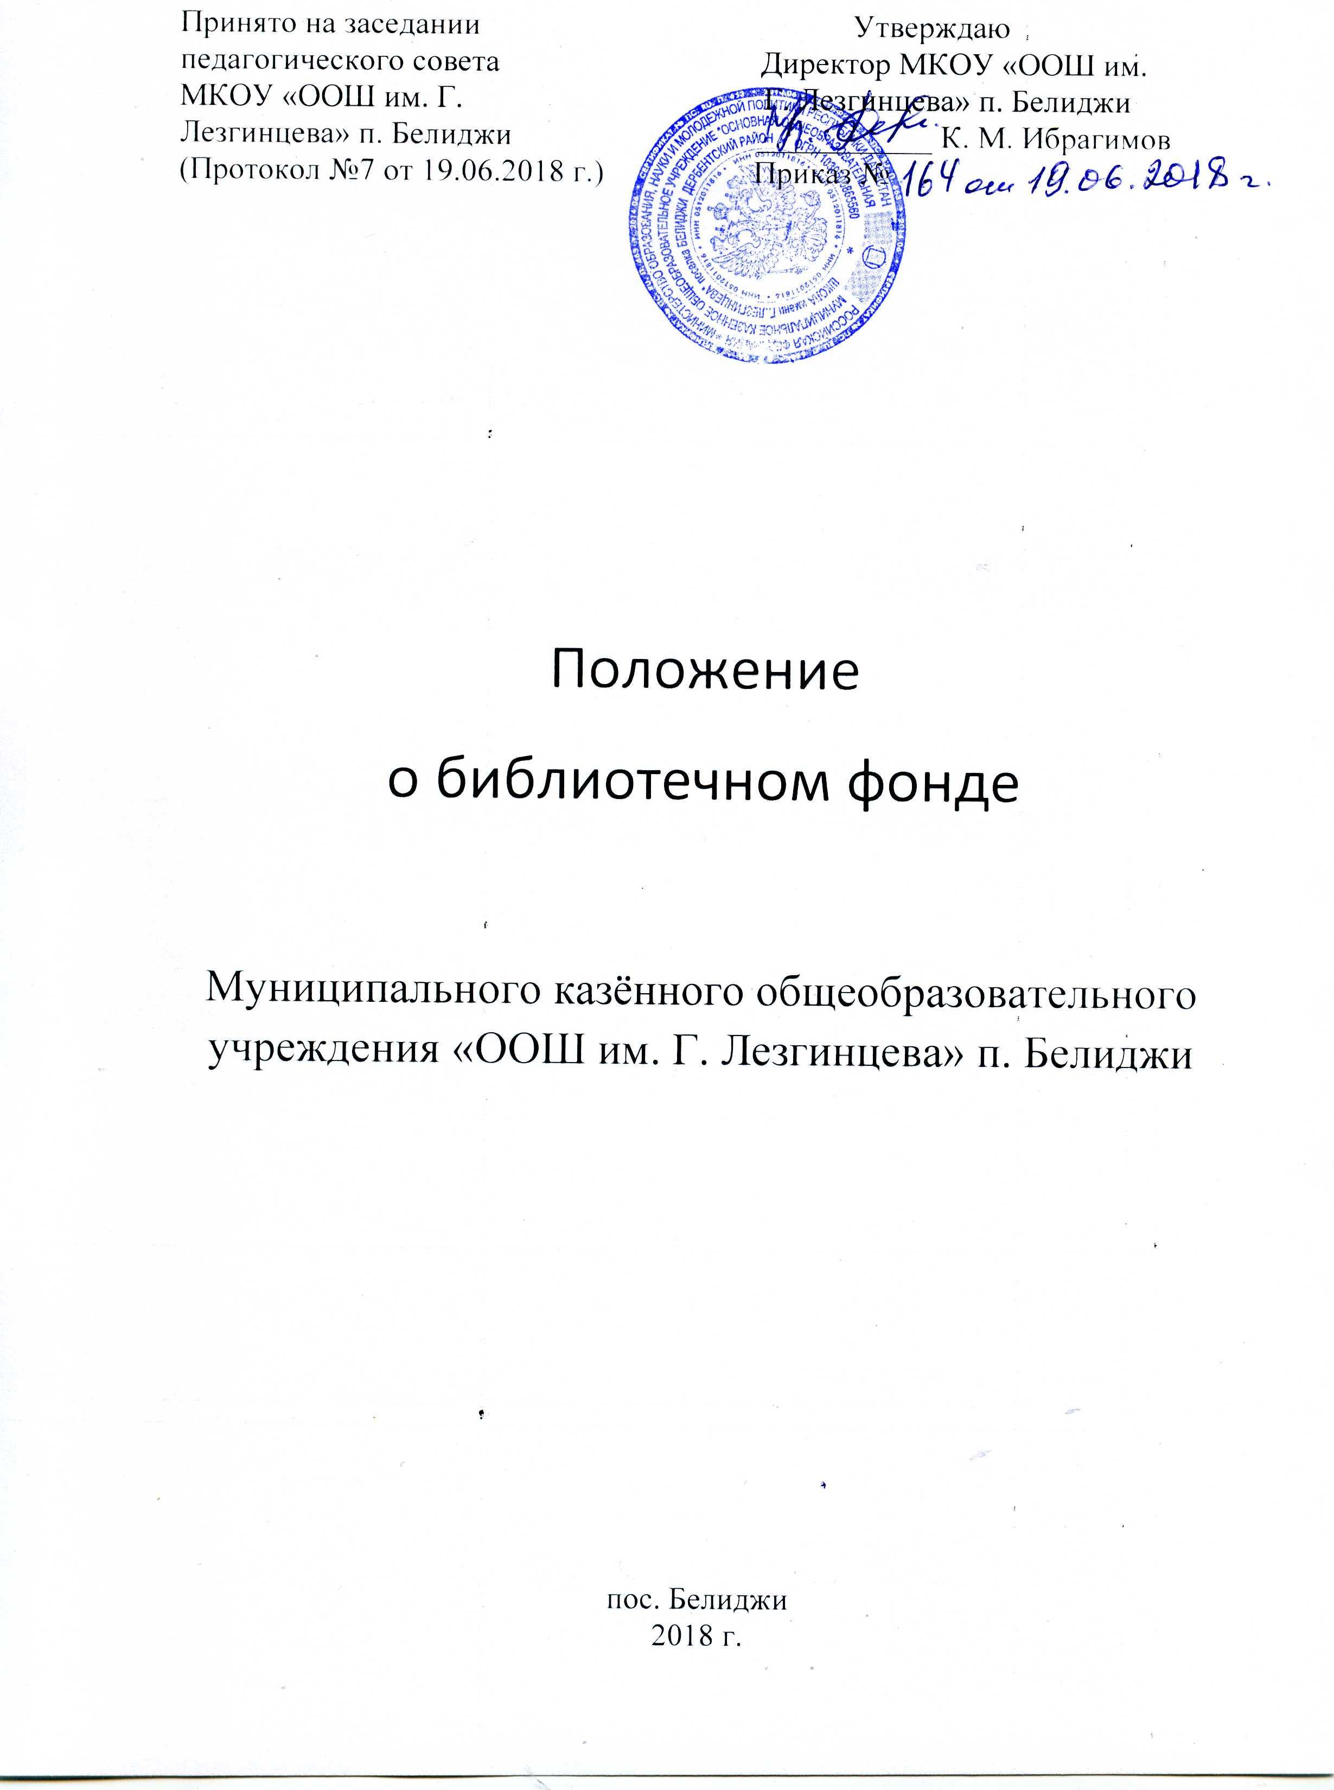

1.​ Общие положения

Настоящее Положение о порядке обеспечения учебниками и учебными пособиями обучающихся Муниципального казённого общеобразовательного учреждения «Основная общеобразовательная школа им. Г. Лезгинцева» пос. Бенлиджи МР «Дербентского района» РД (далее по тексту –Учреждение) разработано в соответствии с 273- ФЗ «Об образовании в Российской Федерации» и устанавливает:
●​ порядок обеспечения учащихся учебниками и учебными пособиями в школе (далее – Порядок);
●​ последовательность действий, механизмы учета, финансирования, выбора учебно-методического комплекта, сроки и уровни ответственности должностных лиц по вопросам учебного книгообеспечения;
1.​ 1. Библиотека является участником в учебно-воспитательном процессе в целях обеспечения права участников образовательного процесса на бесплатное пользование библиотечно-информационными ресурсами.
1.2. Цели библиотеки со​относятся с целями Учреждения: формирование общей культуры личности обучающихся на основе усвоения обязательного минимума содержания общеобразовательных программ, их адаптация к жизни в обществе, создание основы для осознанного выбора и последующего освоения профессиональных образовательных программ, воспитание гражданственности, трудолюбия, уважения к правам и свобо​дам человека, любви к окружающей природе, Родине, семье, формирование здорового образа жизни.
1.3.Библиотека руководствуется в своей деятельности федеральными законами, указами и распоряжениями Президента Российской Федерации, постановлениями и распоряжениями Правительства Российской Федерации, Уставом школы, Законом «Об образовании в РФ», Конституцией.
1.4.Деятельность библиотеки основывается на принципах демократии, гуманизма, общедоступности, приоритета общечеловеческих ценностей, гражданственности, свободного развития личности.
1.5.Организация обслуживания участников образовательного процесса производится в соответствии с правилами техники бе​зопасности и противопожарными, санитарно-гигиеническими требованиями.
2. Основные задачи

2.1. Обеспечение участникам образовательного процесса — обучающимся, педагогическим работникам, родителям (иным законным представителям) обучающихся (да​лее — пользователям) — доступа к информации, зна​ниям, идеям, культурным ценностям посредством ис​пользования библиотечно-информационных ресурсов общеобразовательного учреждения на различных но​сителях: бумажном (книжный фонд, фонд периоди​ческих изданий), цифровом (CD-диски), коммуникативном (компьютерные сети) и иных носителях;
2.2. Воспитание культурного и гражданского самосознания, помощь в социализации обучающегося, развитии его творческого потенциала;
2.3. Формирование навыков независимого библиотечного пользователя: обучение поиску, отбору и критической оценке информации;
2.4. Совершенствование предоставляемых библиотекой ус​луг на основе внедрения новых информационных технологий и компьютеризации библиотечно-информационных процессов, формирование комфортной библиотечной среды.
3. Основные функции

3.1. Учет библиотечных фондов учебной литературы осуществляется работником библиотеки в соответствии с Порядком учета библиотечных фондов учебной литературы общеобразовательного учреждения (Порядок учета фондов учебников, введён в действие Приказом Министерства образования РФ от 24.08.2000 № 2488) и Инструкцией об учете библиотечного фонда.
Учреждение, осуществляющие образовательную деятельность по имеющим государственную аккредитацию образовательным программам начального общего, основного общего, среднего общего образования, для использования при реализации указанных образовательных программ выбирают:
1) учебники из числа входящих в федеральный перечень учебников, рекомендуемых к использованию при реализации имеющих государственную аккредитацию образовательных программ начального общего, основного общего, среднего общего образования;
2) учебные пособия, выпущенные организациями, входящими в перечень организаций, осуществляющих выпуск учебных пособий, которые допускаются к использованию при реализации имеющих государственную аккредитацию образовательных программ начального общего, основного общего, среднего общего образования.
Федеральный перечень учебников, рекомендуемых к использованию при реализации имеющих государственную аккредитацию образовательных программ начального общего, основного общего образования организациями, осуществляющими образовательную деятельность, включает в себя перечни учебников, рекомендуемых к использованию при реализации обязательной части основной образовательной программы и части, формируемой участниками образовательных отношений, в том числе учебников, обеспечивающих учет региональных и этнокультурных особенностей субъектов Российской Федерации, реализацию прав граждан на получение образования на родном языке из числа языков народов Российской Федерации и изучение родного языка из числа языков народов Российской Федерации и литературы народов России на родном языке.
Учебники включаются в федеральный перечень учебников, рекомендуемых к использованию при реализации имеющих государственную аккредитацию образовательных программ начального общего, основного общего, среднего общего образования, по результатам экспертизы. В проведении указанной экспертизы учебников в целях обеспечения учета региональных и этнокультурных особенностей
субъектов Российской Федерации, реализации прав граждан на получение образования на родном языке из числа языков народов Российской Федерации и изучение родного языка из числа языков народов Российской Федерации и литературы народов России на родном языке участвуют уполномоченные органы государственной власти субъектов Российской Федерации.
Порядок формирования федерального перечня учебников, рекомендуемых к использованию при реализации имеющих государственную аккредитацию образовательных программ начального общего, основного общего, среднего общего образования, в том числе критерии и порядок проведения экспертизы, форма экспертного заключения, а также основания и порядок исключения учебников из указанного федерального перечня утверждаются федеральным органом исполнительной власти, осуществляющим функции по выработке государственной политики и нормативно-правоному регулированию в сфере образования.
Порядок отбора организаций, осуществляющих выпуск учебных пособий, которые допускаются к использованию при реализации имеющих государственную аккредитацию образовательных программ начального общего, основного общего, среднего общего образования, перечень таких организаций утверждаются федеральным органом исполнительной власти, осуществляющим функции по выработке государственной политики и нормативно-правоному регулированию в сфере образования. В отборе организаций, осуществляющих выпуск учебных пособий по родному языку из числа языков народов Российской Федерации и литературе народов России на родном языке, участвуют уполномоченные органы государственной власти субъектов Российской Федерации.
Библиотека формирует фонд библиотечно-информационных ресурсов Учреждения. Процесс работы по формированию списка учебников и учебных пособий включает следующие этапы:
●​ работа педагогического коллектива с Федеральным перечнем учебников, рекомендованных (допущенных) к использованию в образовательных учреждениях;
●​ подготовка перечня учебников, планируемых к использованию в новом учебном году;
●​ предоставление перечня учебников методическим объединениям, совету школы на согласование;
●​ составление списка заказа учебников и учебных пособий на следующий учебный год;
●​ заключение договора с поставщиком о закупке учебной литературы;
●​ приобретение учебной литературы.
Обязательные условия к приобретаемым учебникам и учебным пособиям:
●​ допускается использование только учебно-методических комплектов, утвержденных и введенных в действие приказом директора школы, входящих в утвержденные федеральные перечни учебников, рекомендованных (допущенных) Министерством образования и науки Российской Федерации к использованию в образовательном процессе;
●​ приобретение учебников и учебных пособий для учащихся возможно исключительно в соответствии со Списком учебников для использования в образовательном процессе на предстоящий учебный год, утвержденным приказом директора;
●​ при переходе на Федеральные государственные образовательных стандарты для организации образовательного процесса в классах приобретаются учебники в соответствии с федеральным перечнем учебников с грифом «ФГОС» (если иное не предусмотрено Министерством образования РФ).
- комплектует универсальный фонд учебными, художественными, научными, справочными, педагогическими и научно-популярными документами на книжной основе;
- пополняет фонд информационными ресурсами из сети Интернет, базами и банками данных других учреждений и организаций;
- аккумулирует фонд документов, создаваемых в школе (лучших рефератов обучающихся и др.);
- осуществляет размещение, организацию и сохранность документов;
3.2. Библиотека создает информационную продукцию:
- осуществляет аналитико-синтетическую переработку информации;
- ​ организует и ведет справочно-библиографический аппарат: каталоги (алфавитный, систематический), картотеки (систематическую картотеку статей, тематические картотеки);
- обеспечивает информирование пользователей об информационной продукции;
3.3. Библиотека осуществляет дифференцированное библиотечно-информационное обслуживание обучающихся:
- создает условия для реализации самостоятельности в обучении, познавательной, творческой деятельности с опорой на коммуникацию;
- ​ организует обучение навыкам независимого библиотечного пользователя и потребителя информации, содействует интеграции комплекса знаний, умений и навыков работы с книгой и информацией;
- оказывает информационную поддержку в решении задач, возникающих в процессе их учебной, самообразовательной и досуговой деятельности;
- ​ организует массовые мероприятия, ориентированные на развитие общей и читательской культуры личности;
- содействует членам педагогического коллектива и администрации учреждения в организации образовательного процесса и досуга обучающихся (про​смотр видеофильмов, CD-дисков);
- руководит воспитательной работой с книгой в группах продленного дня.
3.4. Библиотека осуществляет дифференцированное библиотечно-информационное обслуживание педагогических работников:
- выявляет информационные потребности и удовлетворяет запросы, связанные с обучением, воспитанием и здоровьем детей;
- выявляет информационные потребности и удовлетворяет запросы в области педагогических инноваций и новых технологий;
- ​ осуществляет текущее информирование (дни информации, обзоры новых поступлений и публикаций), информирование руководства школы по вопросам управления образовательным процессом.
3.5. Библиотека осуществляет дифференцированное библиотечно-информационное обслуживание родителей (иных законных представителей) обучающихся:
- ​ удовлетворяет запросы пользователей и информирует о новых поступлениях в библиотеку;
●​ консультирует по вопросам организации семейного чтения, знакомит с информацией по воспитанию детей, консультирует по вопросам учебных изданий для обучающихся.
●​ оформляет стенд к 01 июня на период летних каникул для обучающихся и их родителей (законных представителей) со списками учебников и дидактическими материалами (В списке учебников на предстоящий учебный год доводятся сведения до учащихся и их родителей (законных представителей) минимальный перечень дидактических материалов (рабочие тетради, атласы, контурные карты и т.д.), приобретаемых за счет средств родителей) и порядком обеспечения учебниками обучающихся в предстоящем учебном году.
4. Организация деятельности библиотеки
4.1. Наличие укомплектованной библиотеки в школе обязательно.
4.2. Библиотечно-информационное обслуживание осуществляется на основе библиотечно-информационных ресурсов в соответствии с учебным и воспитательным планами школы, программами, проектами и планом работы библиотеки.
4.3. В целях обеспечения модернизации библиотеки в условиях информатизации образования и в пределах средств, школа обеспечивает библиотеку:
- гарантированным финансированием комплектования библиотечно-информационных ресурсов (в смете учреждения выводится отдельно);
- ​ необходимыми служебными и производственными помещениями в соответствии со структурой библиотеки и нормативами по технике безопасности эксплуата​ции компьютеров (отсутствие высокой влажности, за​пыленности помещения, коррозионно-активных при​месей или электропроводящей пыли) и в соответствии с положениями СанПиН;
- ​ современной электронно-вычислительной техни​кой, необходимыми программными продуктами, библиотечной техникой и канцелярскими принадлежностями.
4.4. Образовательное учреждение создает условия для сохранности аппаратуры, оборудования и имущества библиотеки.
4.5. Ответственность за систематичность и качество комплектования основного фонда библиотеки, комплектование учебного фонда в соответствии с федеральными перечнями учебников и учебно-методических изданий, создание необходимых условий для деятельности библиотеки несет директор Учреждения.
4.6. Режим работы библиотеки определяется директором Учреждения в соответствии с правилами внутреннего распорядка школы. При определении режима работы библиотеки предусматривается выделение:
- ​ двух часов рабочего времени ежедневно на выполне​ние внутрибиблиотечной работы;
- ​ одного раза в месяц — санитарного дня, в который обслуживание читателей не производится;
- не менее одного раза в месяц — методического дня.
5. Управление. Штаты
5.1. Управление библиотекой осуществляется в соответствии со штатным расписанием.
5.2. Общее руководство деятельностью библиотеки осуществ​ляет директор Учреждения.
5.3. Библиотекарь несет ответственность в пре​делах своей компетенции перед обучающимися, их родителями (иными законными представителями) за организацию и результаты деятельности библиотеки в соответствии с функциональными обязанностями, предусмотренными квалификационными требованиями, трудовым договором.
5.4. Библиотекарь назначается директором школы, является членом педагогического коллектива и входит в состав педагогического совета Учреждения.
5.5. Библиотекарь разрабатывает и представляет директору Учреждения на утверждение следующие документы:
а) положение о библиотеке, правила пользования библиотекой;
б) планово-отчетную документацию (дневник библиотеки, суммарную книгу учета учебников, суммарную книгу учета художественной литературы).
5.6. Библиотекарь может осуществлять педагогическую деятельность. Совмещение библиотечно-информационной и педагогической деятельности осуществляется работником библиотеки только на добровольной основе.
6. Права и обязанности библиотекаря
6.1. Библиотекарь имеет право:
6.1.1. Самостоятельно выбирать формы, средства и методы библиотечно-информационного обслуживания образовательного и воспитательного процессов в соответ​ствии с целями и задачами, указанными в Уставе Учреждения и Положении о библиотеке;
6.1.2. Проводить в установленном порядке факультативные занятия, уроки и кружки библиотечно-библиографических знаний и информационной культуры;
6.1.3. Определять источники комплектования информацион​ных ресурсов;
6.1.4. Изымать и реализовывать документы из фондов в соответствии с инструкцией по учету библиотечного фонда;
6.1.5. Определять в соответствии с правилами пользования библиотекой школы, утвержденными директором школы, и по согласованию с родительским ко​митетом или попечительским советом виды и разме​ры компенсации ущерба, нанесенного пользователя​ми библиотеки;
6.1.6. Иметь ежегодный трудовой оплачиваемый отпуск;
6.1.7. Быть представленным к различным формам поощ​рения, наградам и знакам отличия, предусмотренным для работников образования и культуры;
6.1.8. Повышать свою квалификацию в установленные сроки.
6.2. Библиотекарь обязан:
6.2.1. Обеспечить пользователям возможность работы с ин​формационными ресурсами библиотеки;
6.2.2. Информировать пользователей о видах предоставляемых библиотекой услуг;
6.2.3. Формировать фонды в соответствии с утвержденными федеральными перечнями учебных изданий, образовательными программами общеобразовательного учреждения, интересами, потребностями и запросами всех категорий пользователей;
6.2.4. Совершенствовать информационно-библиографическое и библиотечное обслуживание пользователей;
6.2.5. Обеспечивать сохранность использования носителей информации, их систематизацию, размещение и хранение; обеспечивать режим работы в соответствии с потреб​ностями пользователей и работой школы;
6.2.6. Отчитываться в установленном порядке перед директором ОУ.

7. Права и обязанности пользователей библиотеки
7.1. Пользователи библиотеки имеют право:
7.1.1. Получать полную информацию о составе библиотечного фонда, информационных ресурсах и предоставляемых библиотекой услугах;
7.1.2. Пользоваться справочно-библиографическим аппаратом библиотеки;
7.1.3. Получать консультационную помощь в поиске и вы​боре источников информации;
7.1.4. Получать во временное пользование печатные издания, аудиовизуальные документы и другие источники информации;
7.1.5. Получать тематические, фактографические, уточняющие и библиографические справки на основе фонда библиотеки;
7.1.6. Получать консультационную помощь в работе с ин​формацией на электронных носителях при пользо​вании электронным и иным оборудованием;
7.1.7. Участвовать в мероприятиях, проводимых библиотекой;
7.1.8. Обращаться для разрешения конфликтной ситуации к директору ОУ.
7.2. Пользователи библиотеки обязаны:
7.2.1. Соблюдать правила пользования библиотекой;
7.2.2. Бережно относиться к произведениям печати (не вырывать, не загибать страниц, не делать в книгах подчеркиваний, пометок), иным документам на различ​ных носителях, оборудованию, инвентарю;
7.2.3. Поддерживать порядок расстановки документов в открытом доступе библиотеки, расположения карточек в каталогах и картотеках;
7.2.4. Пользоваться ценными и справочными документами только в помещении библиотеки;
7.2.5. Убедиться при получении документов в отсутствии де​фектов, а при обнаружении проинформировать об этом работника библиотеки. Ответственность за обнаруженные дефекты в сдаваемых документах несет последний пользователь;
7.2.6. Расписываться в читательском формуляре за каж​дый полученный учебник (старшеклассники при подготовке к ОГЭ);
7.2.7. Возвращать документы в библиотеку в установленные сроки;
7.2.8. Заменять документы библиотеки в случае их утраты или порчи им равноценными, либо компенсировать ущерб в размере, установленном правилами пользования библиотекой;
7.2.9. Полностью рассчитаться с библиотекой по истечении срока обучения или работы в общеобразовательном учреждении.
7.3. Порядок пользования библиотекой:
7.3.1. Запись обучающихся школы в библиотеку производится по списочному составу класса в индивидуальном порядке, педагогичес​ких и иных работников школы, родителей (иных законных представителей) обучающихся — по паспорту;
7.3.2. Документом, подтверждающим право пользования библиотекой, является читательский формуляр;
7.3.3. Читательский формуляр фиксирует дату выдачи пользователю документов из фонда библиотеки и их возвращения в библиотеку.
7.4.Порядок пользования:
7.4.1. пользователи имеют право получить на дом из многотомных изданий не более двух документов одновре​менно;
7.4.2. максимальные сроки пользования документами:​
- учебники, учебные пособия — учебный год;
- научно-популярная, познавательная, художественная литература — 1 месяц;
- периодические издания, издания повышенного спроса — 15 дней;
7.6. Порядок работы с компьютером, расположенным в библиотеке:
7.6.1.​ работа с компьютером участников образовательного процесса производится в присутствии сотруд​ника библиотеки;
7.6.2.​ разрешается работа за одним персональным компьютером не более двух человек одновременно;
7.6.3. работа с компьютером производится согласно утвержденным санитарно-гигиеническим требованиям.
7.7. Правила пользования школьными учебниками.
7.7.1.​ Обучающиеся подписывают каждый учебник, полученный из школьной библиотеки;
7.7.2.​ Учебники должны иметь дополнительную съемную обложку;
7.7.3.​ Обучающиеся обязаны возвращать школьные учебники в опрятном виде. В случае необходимости их ремонтируют (подклеивают, подчищают).
7.7.4.​ В случае порчи или утери учебников обучающиеся должны возместить их новыми или равноценными по согласованию со школьной библиотекой.

